
.. . .. . ..

城市道路“白改黑”施工工法

黄贞福、李泗英、成翠艳、李开大、岑宏

. 专业学习资料 .

.. . .. . ..

广西建工集团第一建筑工程有限责任公司二〇一五年六月

. 专业学习资料 .

.. . .. . ..

目 录
- 前言 1
- 工法特点 2
- 适用范围 3
- 工艺原理 4
- 工艺流程及操作要点 5
- 材料与设备 16
- 质量控制 17
- 安全措施 18
- 环保措施 20
- 效益分析 21
- 应用实例 22

. 专业学习资料 .

.. . .. . ..

. 专业学习资料 .

.. . .. . ..

城市道路“白改黑”施工工法

广西建工集团第一建筑工程有限责任公司黄贞福、李泗英、成翠艳、李开大、岑宏1.前言
道路“白改黑”，就是在原水泥混凝土路面的基础上，铺上沥青混凝土面层，使原来的混凝土刚性路面变为沥青柔性路面。在“白改黑”的施工中，作为路基的原水泥混凝土路面的处理及相关施工对于保证新铺成的沥青混凝土面层质量及实用至关重要。在旧水泥路面上加铺沥青混凝土，是在水泥路面的基础上改造成沥青路面的一种
比较 经济 的方式，这种方式无论是在公路还是在城市道路改造中都采用得比较多， 尤其是在现阶段我国石油工业的发展，沥青产品质量提高，国产石油沥青满足道路规范要求，且有相当多的旧水泥路面由于使用年限较长 ，路面状况恶化，需要进行改造。此时，水泥路面上加铺沥青面层快速、经济的优点就凸现出来。因此，越来越多的地方选择加铺沥青面层的改造方式。
通过我公司承建南宁市 2014 年市政道路沥青混凝土罩面工程（两个标段）的不断摸索、创新，基本掌握了“白改黑”道路改造的施工流程和特性 ，为了规范施工工艺、保证施工质量，提高施工管理效率。目前未见广西区内有编制发布上述城市道路“白改黑”施工自治区级工法的公开文献报道，特将工法总结如下，以供相关工程项目
参考。

. 专业学习资料 .

.. . .. . ..

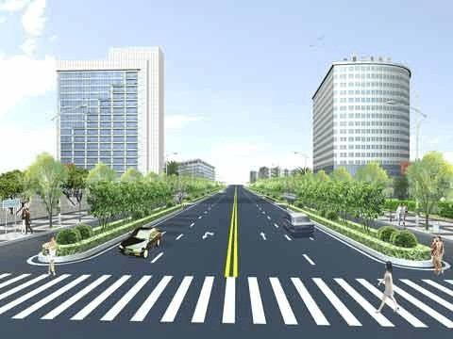

“白改黑”道路工程效果图

工法特点

城市道路“白改黑”施工工法主要阐述了旧水泥路变成路基的处理措施，本工法采用高聚物注浆技术处理对接缝、裂缝区基层、路基进行补强处理；采用高分子改性热 用密封胶进行灌缝，阻止雨水从裂缝下渗；采用高分子抗裂贴延缓或抑制反射裂缝产 生以及防治水损害。
  - 高聚物注浆技术对接缝、裂缝区基层、路基进行补强处理，提高承载力和稳
定性，增强板底支撑，减小旧路面板块的变形，预防和抑制行车荷载在接缝处反射裂缝的产生。

. 专业学习资料 .

.. . .. . ..

  - 高分子改性热用密封胶为固态改性沥青和热塑橡胶的复合材料，热熔快，粘接性强，具有良好的抗形变恢复性能。与其它类型密封胶相比，该类型具有低稠度，易于渗入各种裂缝等特点。在夏季，其高温软化点可达 96℃；在冬季，其耐低温可达近似-23℃，因此更适合在温差跨度大的温带环境。具有：强粘结性和高弹性 ；良好的高温稳定性和低温抗脆裂性；极高的抗水损能力和耐老化性 ；与传统灌缝料相比，
方便耐用、环保节能，其结果是延长了覆盖寿命及降低了养护成本。
  - 高分子抗裂贴是一种夹层应力吸收复合的系列材料 ，采用地震工程学原理， 将面层与路基层隔离，从而使面层不受穿过路基层应力的影响，能够最有效地消除覆盖层中的应力。在沥青砼加铺层与旧路面块板之间的缝上铺设抗裂贴作为应力应变消散夹层，具有延缓或抑制反射裂缝产生以及防治水损害的效果。
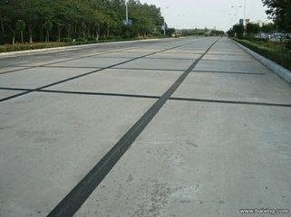
分子抗裂贴路面贴缝

适用范围

本工法广泛应用于旧混凝土路面的改建工程及对工期要求较快、质量要求较高的市政道路工程。

. 专业学习资料 .

.. . .. . ..

工艺原理

  - 聚合物注浆技术是通过对路面病害检测，确定其结构不连续路段，进行合理的布孔设计后，在路面上钻直径为 1.6CM 的注浆孔，采用专用的注浆设备将双组分浆液在现场注浆混合，使其填充和加固路面结构，起到稳固、提升和补强作用的技术。
  - 用高分子密封胶灌缝工艺取代传统的沥青灌缝工艺。处理沥青路面裂缝，是目
前公路养护技术的一大改进。传统工艺因受到沥青材料的低温冷脆性及高温软化性的限制，修补后的裂缝会随气温的变化经过一年的面层涨缩重新开裂。这一问题的存 在，加重了路面养护维护的工作量和材料成本，而密封胶灌缝工艺在材料性能上克服了传统沥青材料存在的缺陷。
  - 高分子抗裂贴在沥青面层中，能够将车轮接触的下面层压力和轮载边缘以外区
域受到的应力分散，在两块受力区域之间形成缓冲带，使此处应力逐步减小，减少应力集中对沥青面层的破坏，从而有效地延长路面的寿命。高分子抗裂贴凭借其良好的抗拉强度及粘接性可以将下层裂缝两侧连接起来，形成 75mm-100mm 宽的绝对的整体防护层。由于高分子抗裂贴具有较强的抗拉强度。其在沥青基层中的应用，可以提高基层的横向拉伸强度、抵抗较大的拉应力而不至于破坏。即使局部区域产生裂纹， 在裂纹处的应力集中，经高分子抗裂贴的传递而消失，裂纹也不会发展到面层而破坏路面。

. 专业学习资料 .


.. . .. . ..

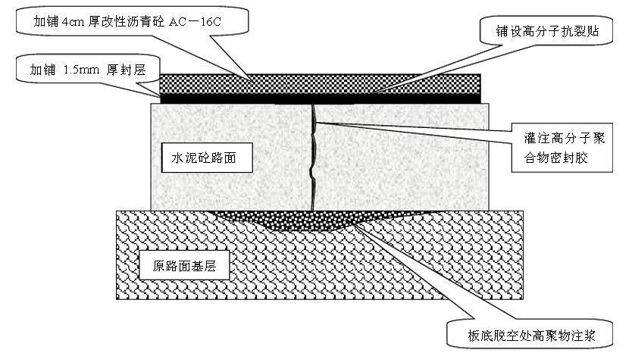

城市道路“白改黑”施工工艺原理图

工艺流程及操作要点

工艺流程
城市道路“白改黑”施工顺序为：
道路半封闭式施工→对老路面进行清洗→原水泥混凝土路面变成路基处理→高分子密封胶灌缝→所有的横纵接缝粘贴高分子抗裂贴→老路面上铺筑找平层沥青混凝土(加铺路面以前进行标高调整而铺筑的沥青混凝土 )→在调平层上洒布改性沥青→铺自
粘式玻璃纤维格栅→铺筑 AC-30 粗粒式沥青混凝土下面层→洒布改性乳化沥青粘层→ 铺筑 SBS 改性沥青玄武岩细粒式沥青混凝土地(AC－13)上面层。

操作要点

施工准备

1、组织有关技术人员召开技术攻关会议 ，认真详细地分析 、阅读图纸、地质资

. 专业学习资料 .

.. . .. . ..

料，针对本工程的特点，精心制定有针对性的先进、合理、安全的施工方案，编制详细的施工组织设计，并通过监理或甲方的认可。
2、组织项目部管理人员仔细阅读图纸，在图纸会审前组织一次图纸自审，及时发
现问题，提出合理化建议，为下一步图纸会审和工程施工做好充分准备。
3、根据业主及监理工程师提供的测量资料和现场测量控制桩，建立施工测量控制网，并对现场地形、地貌、设计工程量进行全面复核，复核工作分期分片进行，并办理签证手续。
4、每道工序施工前，根据施工方案的要求及现场的实际情况，对施工人员进行技
术交底。
5、开工前，由项目技术负责人组织施工员、预算员、材料员进行有关工程量的计算，列出本工程所需物资、材料清单，并做成正式计划，提交项目经理，由项目经理组织人员进行市场综合调查 ，联系好质量、信誉、供应能力强的厂商 ，签订供货合同，然后按工程进度需要组织材料进场。

道路半封闭式施工
1、我公司承建的“白改黑”项目是城市主干道，在路面施工时不能封闭交通，部分路段通行的交通流复杂、交通量大。因此，在工程实施期间做好交通管制工作是个难点，也是必须要做好的工作。我公司在施工期间将采取有力措施，充分利用我公司所独有的优势，做好施工路段的交通管制工作，同时我公司将根据施工进度安排和现场情况，合理安排每个施工断面的长度，并建好、养护好施工路段的行车便道，保证
施工路段的交通通畅和行车安全。
2、本工程施工过程中半幅施工半幅通行 ，当通行的车道因为交通事故 、车辆抛

. 专业学习资料 .


.. . .. . ..

锚、交通量突增、雨雪天气等突发事件发生时，势必会因为交通堵塞造成车辆拥堵。我公司将根据施工进度安排和现场情况，合理安排每个施工断面的长度，并做好和养护好施工路段的行车便道，保证施工路段的交通通畅，不发生交通拥堵现象。当发生这种现象时，我们将一方面通知交警部门出警进行指挥疏通，一方面安排专人在现场指挥交通，维持秩序，根据现场情况。我们将设置好各种安全标志 、标牌和导流标志，并安排专人配合交警进行交通疏导指挥。
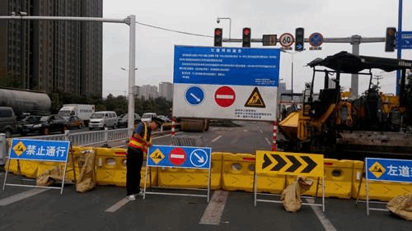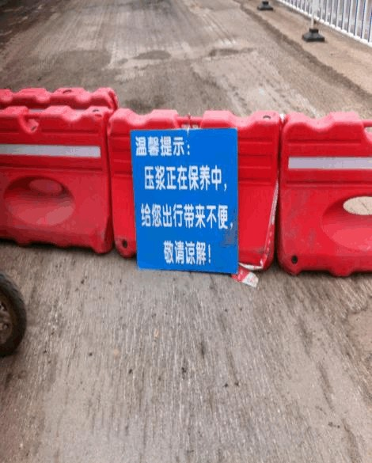
半封闭施工

原水泥混凝土路面变成路基处理
通过对老路面现状的调查,出现有板角断裂、表面裂缝、断板、错台、脱空等病害。我们根据现场实际状况、业主提供的实测弯沉数据，再结合设计图纸和相关规范规定有针对性地对所有病害板进行补强处理。
水泥混凝土路面都是由伸缩缝分开的混凝土板组合而成（板的大小在 3.5m×5m
左右）。旧水泥混凝土路面经过长时间使用，就会出现一些混凝土板被车轮压烂、压碎、断裂、掉角等现象，在“白改黑”施工时，这些问题都必须解决。分别阐述如下：

. 专业学习资料 .

.. . .. . ..

如果个别混凝土板已被压烂、压碎，不能继续使用，则必须将旧板彻底砸除， 将混凝土石渣挖出外运，然后重新浇注标号不低于原路面的水泥混凝土。将旧板破碎时，一要注意不要使用大油锤，可采用人工或小型号油锤破碎的方法，破碎后更不要
采用装载机下去铲装，可采用人工将碎石搬出的方法，以严格避免施工挠动更深的底

基础；二要注意破碎时不要损坏相邻混凝土板，同时石渣土清除后还要清除坑底浮 土，注意相邻板的下面是否有空洞等，如有，也必须同样处理。重新浇注混凝土后， 要严格照规范要求进行振捣、赶光、拉毛、养护等施工，最后尽早切割好与相邻板的伸缩缝，以防天气炎热造成混凝土板胀裂。
如果原水泥混凝土板破损不严重而且只有裂缝时，可以不破碎，采用割缝机沿

裂缝割缝，清理干净，并在所割缝隙中灌高分子密封胶（高分子密封胶施工方法，后面将详述）。
如果原水泥混凝土板破损不严重而且只有边角处轻微损坏的水泥混凝土板可以

不破碎，施工时先用割缝机沿损坏范围割成正方形区域，再用人工将损坏处凿出 12 ～ 15cm 深并清走，再向其中重新浇筑水泥混凝土。

1、板角修补

板角断裂按断裂的大小确定切割范围，并用墨线打出，用切割机切缝，再用风镐机凿除破损部分，并成规则的垂直面，保留原有钢筋，如原有钢筋难以保全时，至少保留 20-30cm 长，且应长短不一。当原有滑动传力杆存在缺陷时，在新老混凝土之间加设传力杆：Ф25@250 ，当基层遭到破坏时，挖除基层后采用 C15 混凝土修补。

. 专业学习资料 .

以上内容仅为本文档的试下载部分，为可阅读页数的一半内容。如要下载或阅读全文，请访问：https://d.book118.com/755122232231011033

